1110907社長大會報告事項
- 學務長、副學務長致詞(10分鐘)。
- 學輔中心性別平等宣導(10分鐘)。
- 社團業務告知：
- 111-1社團補助款申請：
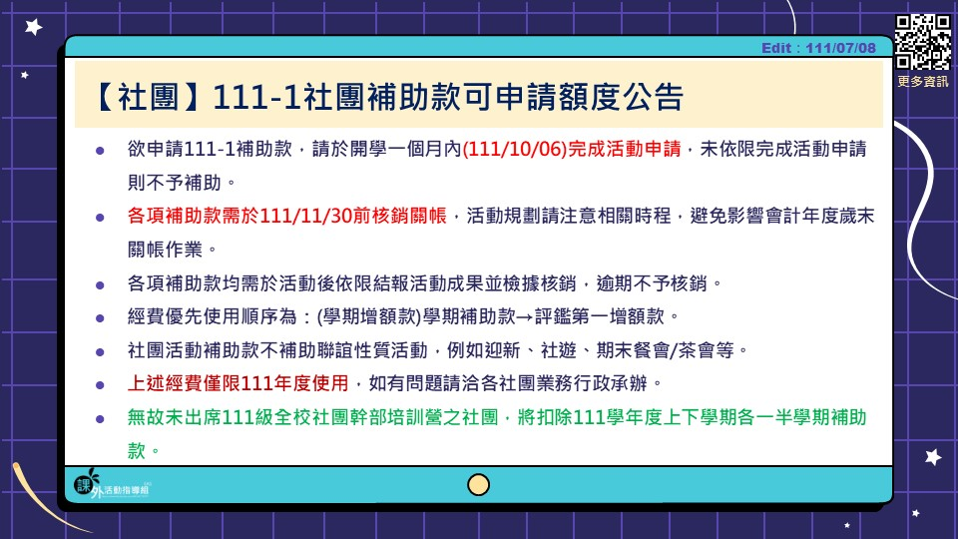
- 欲申請學校本學期各項補助款(含學期補助款6000元、專案補助等)，請於開學一個月內(111/10/06)完成活動申請，包含：完整之活動申請表（含企劃書、預算及擬申請補助金額、參加人員名單、場地借用單等），未準時繳交之社團則不予補助；各項補助款均需於活動後依限結報活動成果並檢據核銷，逾期不予核銷(年底核銷詳見2-c)；另結報活動成果逾期者酌扣社團平時分數。
    - 各項補助款需於111/11/30前核銷關帳，活動規劃請注意相關時程，避免影響會計年度歲末關帳作業。
    - 各項補助款均需於活動後依限結報活動成果並檢據核銷，逾期不予核銷。相關經費憑證請自行影印備份以製作社團帳務。
    - 經費優先使用順序為：(學期增額款)學期補助款→評鑑第一增額款。
    - 社團活動補助款不補助聯誼性質活動，例如迎新、社遊、期末餐會/茶會等。
    - 經費僅限111年度使用，如有問題請洽各社團業務行政承辦。
    - 無故未出席111級全校社團幹部培訓營之社團，將扣除111學年度上下學期各一半學期補助款。
    - 111-1社團補助款可申請額度如課外組網頁1110831公告；https://reurl.cc/ZAK7d6 。
- 社團校外競賽獎金申請：如欲申請本校學生領袖、社團暨服務績效獎學金(社團獎金)，例如：航太盃、總統盃等，前三名均可申請(需主辦方無發放獎金)，請於活動結束二週內檢附相關資料洽社團承辦人完成申請(12月活動因主計關帳，另有規定)，以免有損權益；如有應屆畢業生參加競賽活動獲獎，請於辦理離校手續前完成申請，避免影響自身權益，相關注意事項請參閱課外組網頁－文件下載－社團總務資料－社團校外競賽獎金申請。(獎金皆逕匯個人，請務必填寫自己的匯款局帳號資料，建議以郵局為佳)。
- 111-1社團期初資料繳交：
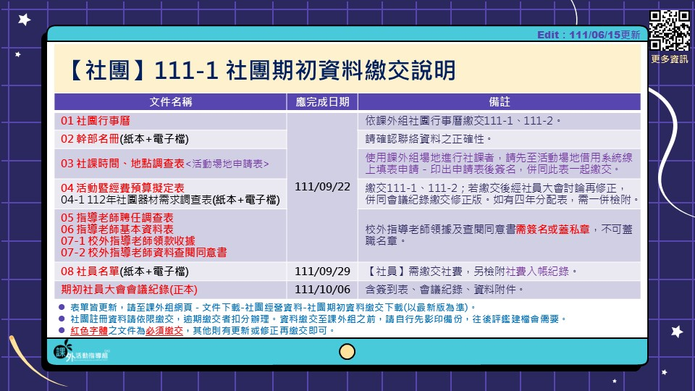
- 各項資料繳交說明及應完成繳交日期，請參照期初資料繳交說明，相關文件及注意事項說明請至課外組網頁－文件下載處－社團經營資料－社團期初資料繳交(https://reurl.cc/NAO5Ae)，請務必使用最新表單，避免繳交時因錯誤版本被退件。
- 紅字之文件為必須繳交：1.社團行事曆(上下學期分開各一份)、2.幹部名冊、3.社課時間及地點調查表(使用課外組轄下場地需線上完成借用併同申請表繳交)、4.活動暨經費預算擬定表(上下學期分開各一份)+4-1.社團器材需求調查表、5.指導老師聘任調查表(新聘老師勾選同意、舊老師請勾選不同意；新聘校外老師另加良民證)、6.指導老師基本資料表、7-1.校外指導老師領款收據（老師僅需簽名，領款金額請保持空白）、7-2校外指導老師資料查閱同意書、8.社員名單、期初社員大會會議紀錄。1-7請於111/9/22前完成繳交，未如期完成註冊者列入停社，暫停受理活動申請。
- 社團幹部名冊word電子檔、社員名單excel電子檔請務必mail到課外組信箱 activity@nfu.edu.tw，檔名：111-1 社團代碼 社員名單。
- 社員名單請於111/9/29前完成繳交，社員以繳交社費者為依據，請檢附社費入帳紀錄，不滿15人者先行列入停社，暫停受理活動申請，寬限至111/10/13未補足者依法確定停社；社團註冊及社員名單未完成者均暫停核銷補助款。
- 如社團須於新學期前預送111-1活動申請，請先完成文件1-4之繳交，才能受理活動申請；倘若之後文件資料有更新，屆時再行抽換即可。
  - 社團每學期經費預算及決算需經社員大會/系大會審議通過，社團經費預算未通過一律不得動支，通過後亦不得超支或任意追加預算。建議社團可利用迎新活動或於集社前運用時間完成社員大會再進行活動，因此請社團務必於本學期召開2次『社員大會(系大會)』，並於活動辦理後繳交成果報時附上會議紀錄(含簽到表)，期初社員大會/系大會會議紀錄111/10/06前完成繳交。
- 各系學會/社團合辦活動帳冊請於活動結束後兩週內完成，先送指導老師簽核後並送課外組審查。尤其是迎新、小幹、教優等。
- 若活動參與並非全體社員，但又需用到社費(系費)，需在社員大會(系大會)上提出並獲社員同意才可動支經費，且必須提出活動申請。
  - 社團活動申請程序，校內活動須於10天前，校外活動於15天前完成，除非遇校外活動主辦單位臨時邀約(起碼活動前3天)，請主辦單位以發公文或以e-mail至課外組正式邀約(須含企畫書)，否則不受理逾期之活動申請。
  - 因應補助款入帳所需，請於111/09/29(四)17:00前攜帶社團存摺、領錢的大小方章洽各社團行政業務承辦人辦理建檔程序(可於繳交期初資料時或繳交社員名單時一起辦理)；避免存摺與印章字樣不一致，而無法入帳。
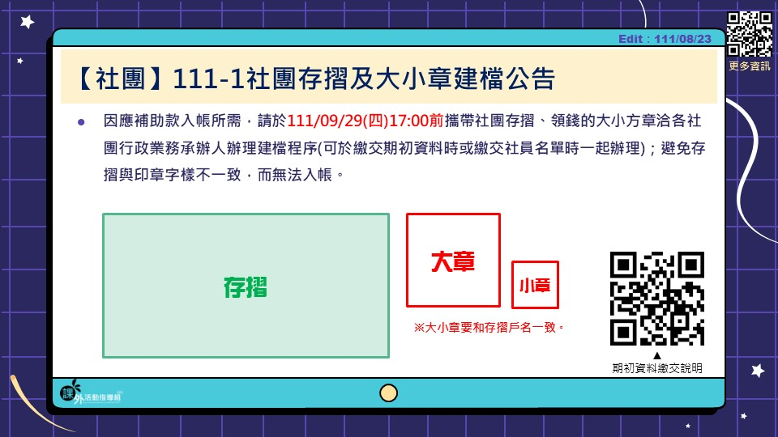
  - 各社團辦理活動時應避免從事危險項目表演（例如明火表演、舉人拋高接人、大胃王比賽）以免因事先防護準備工作不當，導致灼傷、骨折等意外事件發生，特殊/用火活動需附安全說明及火安計畫(例如火舞)。另社團辦理校外活動於雲林以外地區，必須針對本校參加學生加保旅平險，學生活動也可依規定使用學期補助款核銷保險費用，若發生緊急意外事故時，請立即撥打學校校安中心緊急聯絡電話0932-969994尋求協助處理。
  - 由於現處於防疫期間，所有社團辦理活動需檢附COVID-19風險評估表，並遵守中央流行指揮中心相關防疫規範，無論室內外活動，請備妥額（耳）溫槍，於參加者入場（或活動）前皆須測量體溫以及手部消毒。活動期間全體參與者須保持社交距離，維持室內1.5公尺、室外1公尺之距離；無法維持社交距離時，應配戴口罩。請落實個人健康自主管理，其他相關未盡事宜請因應中央流行疫情指揮中心及本校相關公告辦理。
  - 社團集社或活動時，請使用防疫期間之活動簽到表，務必做好人員資料掌握，以利防疫資料追蹤。
  - 迎新、社課等所有社團活動一律於晚上10時前結束，以免干擾他人；另活動結束需做好場復工作以維護環境整潔安全(水電窗戶等)，違者記點，嚴重者不得再借用場地；職能大樓的社團共用教室均上鎖，晚上社課借用者須提前下午至課外組借鑰匙。
  - 職能大樓有折桌、鑽石椅可借用，請提早至課外組預借（填寫方式與現行填寫方式一致），唯領取日憑借用表至職能大樓二樓管理員室向管理員領用，避免從校本部搬運風險。如有不了解可詢問課外組7號櫃檯。
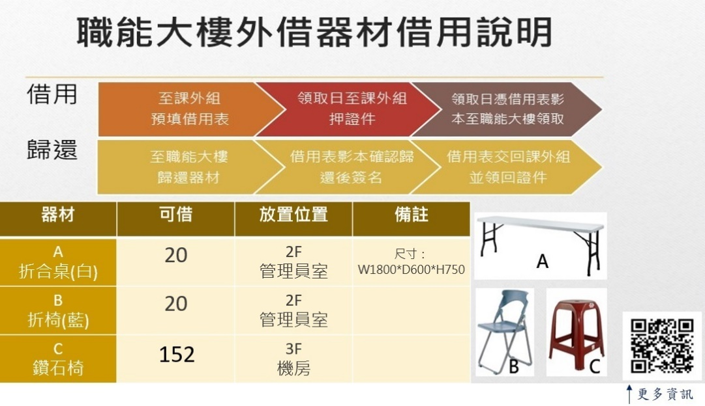
  - 職能大樓共用教室冷氣，請各社團及借用單位務必愛惜使用。冷氣溫控設定為26度，已設定自動關機時間為2小時（可重新再開機使用）。請借用單位於鑰匙借用時，一併借用遙控器。冷氣開啟時，請確實將門窗緊閉，避免冷氣外流，除造成資源浪費，亦容易造成冷氣壓縮機無法負荷而損壞。使用完畢請確實電源關閉，如未關閉則不得借用。
  - 辦理校外活動有關租用車輛之契約訂定，請確實依「學校辦理校外教學活動租用車輛應行注意事項」規定辦理，相關規定請參閱課外組網頁文件下載處。
- 專案活動執行及結案
- 尋夢之夜社團博覽會
- 日期：111年9月14日(三)18:30-21:00
- 地點：學生宿舍區宿舍籃球場
- 因應疫情：
- 活動期間請全員全程配戴口罩、活動現場不開放飲食。
- 活動入口備有酒精瓶可供人員消毒。
- 請保持社交距離，鼓勵活動參加人員安裝臺灣社交距離APP。
- 各社團僅可借用一台黑金剛或小聲公，以達資源共享。如有需要請逕自至課外組借用。
- 如有尋夢擺攤或表演相關問題，請至NFU。尋夢前行 青春啟航-111年社團博覽會【社團專區】LINE社群 @課外組或@總召；尋夢相關問題一律在社群內Q&A。
- 品德計畫(如有問題洽2號櫃台承辦人員)
- 欲申請此專案補助經費之社團，請於111/09/14(三)12點前將企劃書電子檔mail至二號櫃台承辦人信箱(qo4m6@nfu.edu.tw)。
- 可申請活動類型：二手書、安養院陪伴志工、鄰近鄉鎮國小假日營隊、淨灘/山、狗園服務。以上活動為優先補助，其餘品德教育相關/服務性質活動列為第二順位。
- 結案注意事項：請依活動申請上註記之時程前完成核銷及繳交成果報電子檔+結案照片10張至承辦人信箱(qo4m6@nfu.edu.tw)。
- 申請進度查詢：https://reurl.cc/NRyNY9。
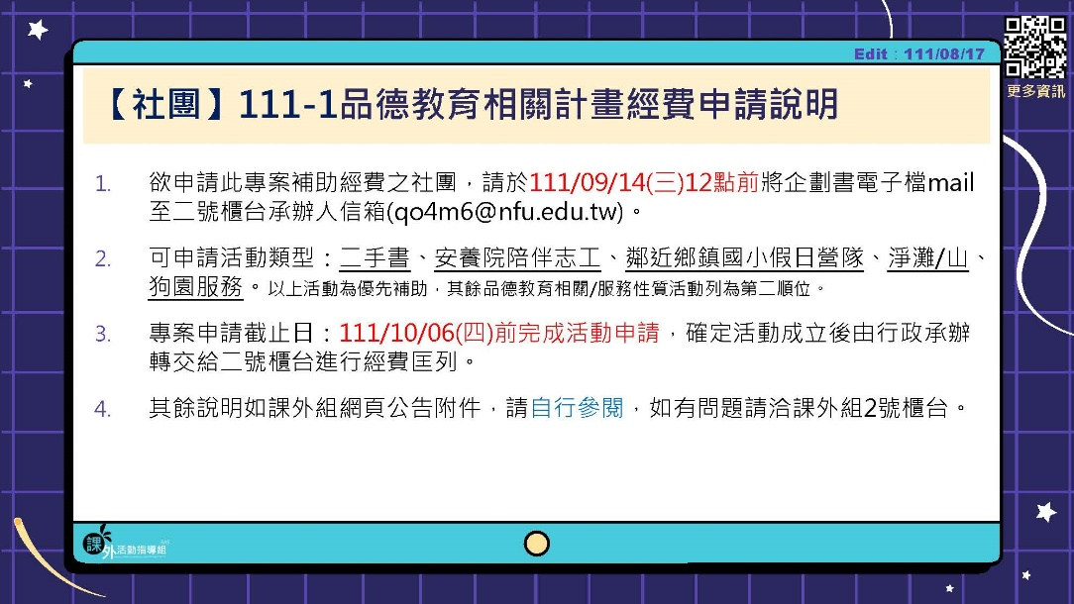
- 42週年校慶專案(如有問題洽6號櫃台承辦人員)
- 校慶週為11/13~11/19，今年為創校42週年，欲於校慶週辦理系列活動之社團（例如：情聲系語、制服日），請依限完成活動申請。
- 提出系列活動申請之社團，請依限將活動申請表及企畫書送課外組各承辦老師，並會辦校慶專案承辦人員；至遲須於111/11/25前完成活動經費核銷及成果結報(實際核銷截止日依承辦人註記之會辦意見為主)。
- 校慶開幕式擬徵求社團表演，有意願社團請逕洽課外組10號櫃檯承辦人員登記。

- 帶動中小學/教育優先區/藝文季(如有問題洽10號櫃台承辦人員)
- 帶動中小學：請虎聲管樂社請於111/09/29(四)17:00前完成活動申請(企畫書請雙面列印)，直送課外組十號櫃台。請注意校外活動需於活動前15天完成活動申請。如需公假申請，需將公假單一併附上。請務必依限完成專案申請、執行及結案。
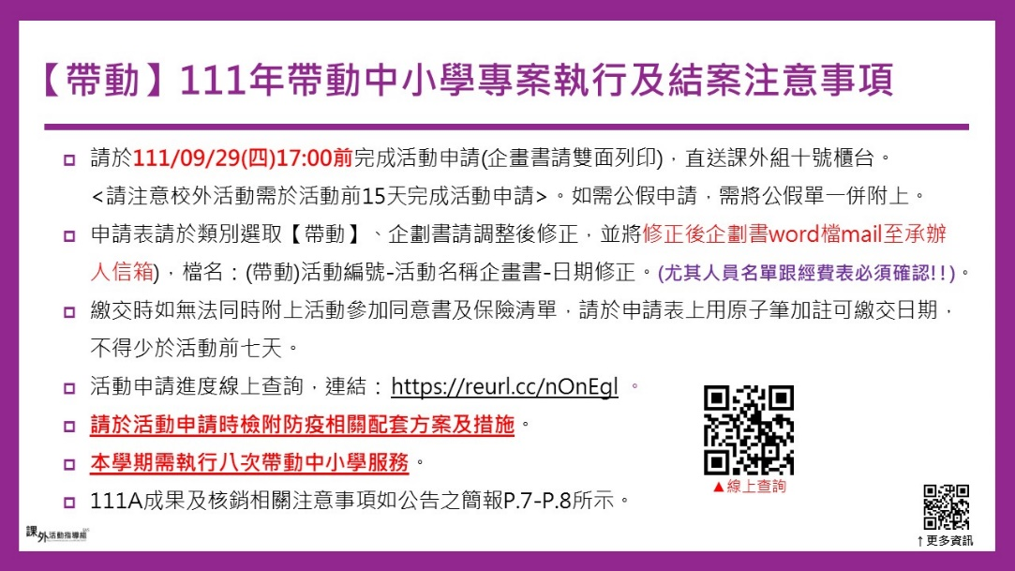
- 教育優先區/藝文季專案提案說明會另行公告於課外組網頁及粉絲專頁。
- 社團業務提醒
  - 111-1社團加扣分基準表：
類別 | 逾期扣分 | 111-1完成期限
活動出席 | 社長大會、社長交接大典、社團基礎通識課程。原則上社長出席，不克出席請派員參加；未派員參加且未事先完成請假。  扣1分/次
保險清冊  活動同意書 | 超過自填指定日期或逾期繳交  扣1分/次，每七個工作日+扣1分
成果電子檔繳交 | 扣1分/次，每七天+扣1分
成果報紙本繳交 | 扣1分/次，每七個工作日+扣1分
期初資料繳交 | 扣3分/次，每一個工作日+扣1分 | 111/09/22
社員名單 | 扣1分/次，每一個工作日+扣1分 | 111/09/29
期初會議紀錄  評鑑成績單 | 扣1分/次，每一個工作日+扣1分 | 111/10/06
指導老師  授課資料繳交 | 請務必準時繳交，避免影響費用發放時程。 | 111/11/30
帳冊繳交  期末會議紀錄 | 扣3分/次，每一個工作日+扣1分 | 112/01/11
社團交接 | 扣3分/次，每一個工作日+扣1分 | 112/01/18
類別 | 鼓勵加分 | 111-1完成期限
指導老師  授課資料繳交 | 完成日前七天，加5分 | 111/11/23前  完成加5分
帳冊繳交  期末會議紀錄 | 完成日前七天，加10分 | 112/01/04前  完成加10分
社團交接 | 完成日前七天，加10分 | 112/01/11前  完成加10分
  - 社團活動及成果繳交線上查詢說明 (111-1已開放查詢)。亦可透過課外組網頁-右側選單-社團活動查詢，進行線上連結。活動及成果繳交列表線上查詢連結：https://reurl.cc/9pRkA8
  - 本組相關活動或業務資訊會公告於課外組粉絲專頁 https://www.facebook.com/NFUACTIVITY ，請搜尋「國立虎尾科技大學課外活動指導組」按讚並設定搶先看，才能最快獲得相關資訊。
  - 校外活動請大家踴躍上課外組校外活動網頁查看，有興趣者歡迎自行報名參加。
- 場館公告
  - 111年09月05日(一)至112年01月07日(六)為111學年度第1學期，該期間學生活動中心 及 職能大樓 平日開館時間為週一至週五08:30-22:00。 週六日開館時間為08:30-17:00。國定假日及連假為非開放時間。
因應學校防疫政策調整，開學後如有借用轄下相關場地 紙本請檢附疫情集會活動防疫整備檢核表(檔案請至附件下載 參考連結【場管公告】111-1學生活動中心及職能大樓 開館公告-8/23更新。
  - 111/09/09(五)-111/09/11(日)因中秋節連假
學生活動中心、職能大樓 閉館三天

